Guide d’installation des imprimantes en libre-service

1. Fermez toutes les fenêtres de l’Explorateur Internet **(Ne pas passez cette étape!)**
2. À partir de votre écran (coin inférieur droit) il y a une icône d’imprimante bleu dessus, faites un **clic-droit** sur cet icône

cid:image001.png@01D4F138.8B6F8070

Si vous ne disposez pas de cette icône, accédez à Passerelle de service et ouvrez un billet.: <http://servicegateway-passerelledeservice.hc-sc.gc.ca/fr/h-install-printers.html>

1. Puis un **clic-gauche** sur **“Trouver/Installer les imprimantes”** (ceci vous ouvrira une page web à partir de laquelle vous pouvez choisir l’imprimante que vous voulez installer)

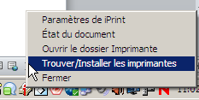

Si vous ne voyez pas “Trouver/Installer les imprimantes” ou si vous rencontrez d'autres problèmes, accédez à Passerelle de service et ouvrez un ticket: <http://servicegateway-passerelledeservice.hc-sc.gc.ca/fr/h-install-printers.html>

1. Une fois la page ouverte, naviguer dans la liste pour identifier l’imprimante que vous voulez à partir de son emplacement, colonne **“Printer Location”**. Une fois votre imprimante repérée, **cliquez** **sur l’hyperlien** sous la colonne  **“Install Printer”**.

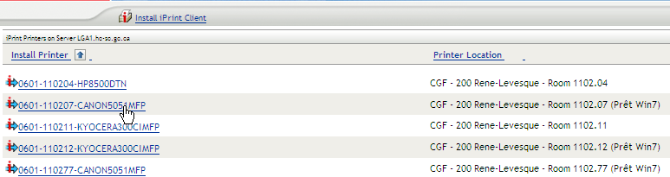

1. Après le clic sur l’hyperlien, vous recevrez un message d’avertissement (si l’imprimante n’est pas déjà installée sur votre poste). Si vous voulez poursuivre l’installation cliquez sur le bouton **“Oui”**. Vous avez aussi l’option de cocher **“Définir l’imprimante comme imprimante par défaut”** si vous le désirez.

(Veuillez noter que si c’est la première imprimante que vous installez, elle sera votre imprimante

par défaut)

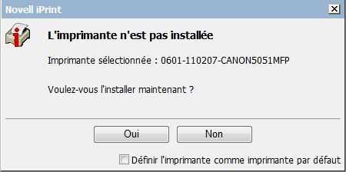

1. Les pilotes de l’imprimante commencent alors à se télécharger et à s’installer sur votre poste

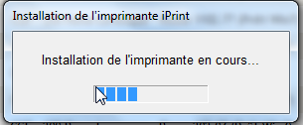

1. Une fois le téléchargement des pilotes et l’installtion complete vous recevrez ce message de confirmation..cliquez sur **“OK”**

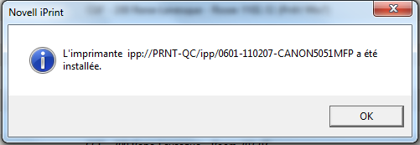

1. Pour verifies que l’installation s’est bien effectuée , faites un **clic-droit** sur l’icône imprimante ave un **« i »** localisée dans le coin inférieur droit de votre écran (étape 1) et choisir **“Ouvrir le dossier Imprimante”**

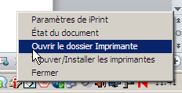

1. The “**Périphériques et Imprimantes**” s’ouvrira et vous verrez votre imprimante dans votre liste.

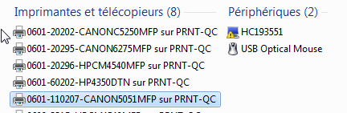

Si vous ne voyez pas l'imprimante que vous venez d'installer, accédez à Passerelle de service et ouvrez un billet: <http://servicegateway-passerelledeservice.hc-sc.gc.ca/fr/h-install-printers.html>

1. Répéter cette procedure pour toute imprimante additionnelle.